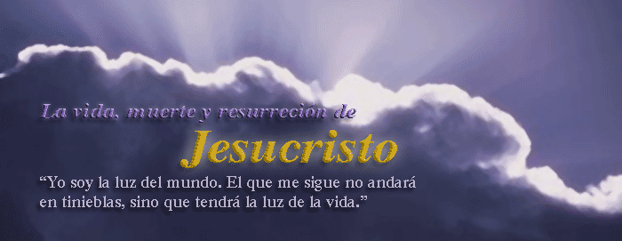
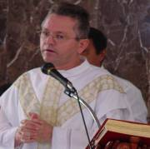
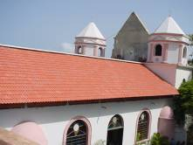
27 de abril
Dios todopoderoso, que nos has dado la gracia de conocer la resurrección de tu Hijo, haz que resucitemos a una vida nueva por medio de tu Espíritu de amor. Por…
Hechos 9, 1-20 Elegido por mí para dar a conocer mi nombre a los pueblos
Salmo 116 Que aclamen al Señor todos los pueblos. Aleluya.
Juan 6, 52-59 Mi carne es verdadera comida, y mi sangre, verdadera bebida “En aquel tiempo, los judíos se pusieron a discutir entre sí: ¿Cómo puede éste darnos a comer su carne? Jesús les dijo: Yo les aseguro: Si no comen la carne del Hijo del hombre y no beben su sangre, no podrán tener vida en ustedes. El que come mi carne y bebe mi sangre, tiene vida eterna y yo lo resucitaré el último día. Mi carne es verdadera comida y mi sangre es verdadera bebida. El que come mi carne y bebe mi sangre, permanece en mí y yo en él. Como el Padre, que me ha enviado, posee la vida y yo vivo por él, así también el que me come vivirá por mí. Este es el pan que ha bajado del cielo; no es como el maná que comieron sus padres, pues murieron. El que come de este pan vivirá para siempre. Esto lo dijo Jesús enseñando en la sinagoga de Cafarnaúm”
Eucaristía
- Hoy se añade al pan el vino.
- El simbolismo eucarístico alcanza su culmen y su totalidad.
- Eucaristía es esencial partir de los signos elegidos por Jesús.
- El pan es signo de alimento, de comunión entre quienes lo comen juntos.
- El signo del vino llega ahí también todo el dolor humano.
- Jesús multiplica los panes por la necesidad de la gente.
- En Caná multiplica el vino para la alegría de los comensales.
- La Escritura dice que «el vino recrea el corazón del hombre y el pan sostiene su vigor» (Sal 104, 15)
El que come mi carne y bebe mi sangre tiene la vida eterna" (Jn 6, 54)
- Al instituir la Eucaristía, la víspera de su muerte, Cristo quiso dar a la Iglesia un alimento que la nutriese continuamente y la hiciera vivir de su misma vida de Resucitado.
- En el banquete eucarístico el hombre se alimenta de Dios.
- La Eucaristía no es un lujo ofrecido a los que quieran vivir más íntimamente unidos a Cristo: es una exigencia de la vida cristiana.
¿Por qué es necesario este alimento?
- El Padre es la fuente primera de la vida.
- El que se alimenta de Cristo en la Eucaristía no debe esperar al más allá para recibir la vida eterna, la posee ya sobre la tierra.
El que come mi carne y bebe mi sangre tiene la vida eterna y yo le resucitaré el último día (Jn 6, 54)
- En la Eucaristía recibimos la vida de Cristo resucitado.
- El que comulga recibe la fuerza espiritual necesaria para afrontar todos los obstáculos y todas las pruebas.
- Especialmente saca la energía vivificante de la caridad.
- La celebración eucarística reúne a todos los cristianos.
Jesucristo se ofrece en la Eucaristía como alimento
- Por la acción santificadora del Espíritu Santo, el pan y el vino se transforman en el cuerpo y en la sangre de Cristo.
- En la Eucaristía, Jesucristo se hace presente verdadera, real y sustancialmente.
- La presencia de Cristo no es solo espiritual. La Eucaristía es Cristo mismo.
- Cristo en la Eucaristía nos hace sentir su presencia y su compañía.
- Los testigos de la institución de la Eucaristía contemplan, por la fe, en un poco de pan y de vino, la gloria y el esplendor de Dios.
LA SANTA COMUNIÓN ES TU TESORO
Si dejas una vez de recibir la Santa comunión, considera lo que pierdes:
1) Pierdes una ocasión de ver personalmente a Jesús autor de la vida espiritual y de toda santidad.
2) Pierdes un aumento especial de gracia santificante, que embellece tu alma y la hace mas grata a los ojos de Dios.
3) Pierdes la gracia sacramental a la que tienes derecho en tiempo de las tentaciones.
4) Pierdes la preciosa oportunidad de recibir el perdón de tus pecados veniales.
5) Pierdes la influencia amortiguadora de las pasiones.
6) Pierdes la ocasión de recibir la remisión parcial de los penas temporales de tus pecados.
7) Pierdes los gozos espirituales que cada comunión suele producir.
8) Pierdes un aumento de gloria por toda la eternidad.
9) Y quizás pierdas:
a) el control sobre tus pasiones.
b) una gracia especial que por mucho tiempo vienes pidiendo.
c) la conversión ó salvación de algún alma.
d) la salvación de algún alma de un pariente en el purgatorio.
MOTIVOS DE OIR DEVOTAMENTE LA SANTA MISA.
1) En la hora le tu muerte, las misas oídas serán tu mayor consuelo.
2) Cada misa oída con devoción será una prenda segura de perdón en la hora del juicio.
3) Por cada misa oída puedes disminuir el castigo temporal merecido por tus pecados.
4) Al asistir devotamente la santa Misa rindes al Sagrado Corazón de Jesús, el más grande homenaje posible.
5) Por la santa Misa, nuestro Señor Jesucristo satisface por tus muchas negligencias y omisiones.
6) Te perdona todos los pecados veniales que buscas de evitar. Se disminuye el poder del demonio sobre ti.
7) Por medio de la santa misa puedes ayudar y salvar muchas almas del purgatorio.
8) Una sola misa que oyes con devoción durante toda tu vida mortal será de mayor provecho que muchas otras ofrecidas después de fu muerte.
9) De muchos peligros y desgracias te preserva Dios a causa de la santa Misa que oyes con devoción. Además se acortan los días del purgatorio.
10) Durante la santa Misa, el altar está rodeado de multitud de ángeles que asisten con suma atención al Santo Sacrificio.
11) Dios te bendice en tus empresas temporales.
Oración después de la Comunión
Te suplicamos, Señor, que esta Eucaristía que tu Hijo nos mandó celebrar en memoria suya y en la cual hemos participado, nos una cada vez más con el vínculo de tu amor.
Por Jesucristo, nuestro Señor.

La oración no quita la cruz de nuestros hombros, pero los fortalece de manera admirable. (Santa Teresa de Ávila)

diosbendice1@cantv.net

